AIM-reflectie op voorbije periode
Schrijf een reflectie op basis van het AIM-model over de afgelopen periode van Werkplekleren 1. (Uitleg over dit reflectiemodel heb je gekregen tijdens de lessen POP -> reflecteren)
Start met een intro waarin je de periode van Werkplekleren 1 beschrijft (= algemene context). Per onderdeel van AIM schrijf je een alinea. Je kan je baseren op de richtvragen maar verwijder deze in je uiteindelijke tekst. Het resultaat is dus een tekst van 5 alinea’s: een korte intro en per alinea een onderdeel van AIM (min ½ A4, max 1 A4).
REFLECTIEMODEL AIM (Agile Insight Mentor)

Werplekleren is in mijn ogen een heel een heel onduidelijk vak, ik ga hier in deze intro en in de komende alineas mijn bevindingen beschrijven. Het vak draait in mijn ogen vooral toe naar voorbereiding naar de toekomst, een job vinden en hiervoor de juiste tools en communicatie middelen leren kennen. Wat ik nu juist bedoel met onduidelijk: er wordt elke vrijdagochtend een heel beperkte uitleg gedaan over de opdracht. In mijn ogen had ik deze goed begrepen en heel erg hard mijn best voor gedaan, ik had een mooie dashboard CV gemaakt perfect voor toekomstige sollicitaties, het resultaat: “niet geslaagd”. Toch had ik regelmatig feedback gevraagd en mij hierop heb aangepast. Hopelijk heb ik deze opdracht wel goed begrepen/gemaakt. Ik geef hier een bloed eerlijke reflectie over mezelf en het vak zoals hopelijk ook de bedoeling is.

- Wat vond je positief?
Een positief element vond ik de interactie tussen alle digitale vormgeving groepen, zo leer je op je eigen manier iedereen kennen. Ook moesten wij feedback aan elkaar vragen, bijvoorbeeld voor het dashboard CV opdracht. Het was wel onduidelijk waar of op welke vragen ze feedback moesten geven. Ik heb dan maar de vragenlijst uit de opdracht gekopieerd en mijn buddies hier antwoorden op laten geven. Nog iets positief is dat we een voor later toe best nuttige opdracht moesten maken, een CV is altijd handig, leuk dat we dat nu mochten doen. Hetzelfde met deze portfolio website, handig en wel leuk om in mekaar te steken. Github vind ik een heel fijn werkende site, er werd ook goed uitgelegd hoe deze site werkt en hoe dat we die moesten linken aan bv netlify.app. Het fijne aan github is dat je al je commits kan bekijken en op elk moment kan pullen. Dit waren zowat de positieve elementen.

- Wat vond je een minder leuk element van Werkplekleren 1?

De onduidelijkheid, ik ga een paar voorbeeldjes geven: elke week moesten wij een dagboek invullen. Aangezien ik 2 weken later pas ben kunnen instromen heb ik hier nooit uitleg van gehad en ook niet van gehoord, uiteindelijk heb ik het dan moeten horen van mijn studiegenoten. Ook is het een vereiste hier elke week aan te moeten denken, aangezien hier geen melding wordt voor gegeven. En als je het te laat invult krijg je dan weer een 0. Nog een voorbeeld: het dashboard CV, de uitleg werd gedaan (beknopt) en we moesten erin vliegen. Ik heb een paar keer de lector raad gevraagd en telkens kwam hij af met dat ik het compleet fout deed. Ik heb het dan ook meerdere keren zitten aanpassen. Uiteindelijk had ik het dan toch goed gekregen, althans dat dacht ik.

- Wat vond jij frustrerend? Waar ben je tegenaan gebotst? Wat waren onverwachte moeilijkheden?
Uit Werkplekleren 1 neem ik vooral het inzicht mee dat duidelijke communicatie en verwachtingen cruciaal zijn, zeker in een leeromgeving die gericht is op zelfstandigheid. Ik heb geleerd dat initiatief nemen belangrijk is, maar dat dit niet altijd voldoende is als de richtlijnen vaag blijven. Daarnaast heb ik ingezien dat feedback vragen noodzakelijk is, maar dat je soms ook kritisch moet blijven en zelf moet aftoetsen of feedback concreet genoeg is. Deze ervaringen hebben mij ook bewuster gemaakt van mijn eigen manier van werken en hoe ik omga met onzekerheid en kritiek.

In het vervolg van werkplekleren en in mijn verdere studies wil ik proberen om nog gerichter vragen te stellen en sneller aan te geven wanneer iets voor mij onduidelijk is. Ook wil ik beter leren omgaan met frustratie en feedback, zonder dat dit mijn motivatie beïnvloedt. Door Werkplekleren 1 kijk ik nu anders naar evaluaties en opdrachten: ik besef dat inzet alleen niet altijd volstaat en dat interpretatie een grote rol kan spelen. De meest waardevolle les die ik heb meegekregen, is dat het professionele werkveld vaak ook onduidelijk kan zijn en dat flexibiliteit en communicatie daarom essentiële vaardigheden zijn. Een persoonlijk succes voor mij is dat ik ondanks de teleurstellingen ben blijven doorzetten en kwalitatief werk heb afgeleverd waar ik zelf achter sta. Ik ben trots op mijn portfolio en mijn technische vooruitgang. De tools zoals GitHub hebben ook indruk op mij gemaakt, omdat ze tonen hoe professioneel samenwerken en versiebeheer in de praktijk werkt.

Wat neem ik mee naar WPL2?

Vul minstens 1 en maximum 3 kernkwadranten in. (Uitleg over kernkwadranten heb je gekregen tijdens de lessen POP -> Kernkwadranten). Baseer je hierbij op je ervaringen tijdens de afgelopen periode van Werkplekleren 1. Deze kernkwadranten kunnen je helpen bepalen aan welke soft skills je kan werken tijdens Werkplekleren 2. Onder de ingevulde kernkwadranten motiveer je de keuze voor jouw kernkwadranten door te antwoorden op de vragen.
Valkuil: te lang zitten zonder zekerheid
Kernkwaliteit: Doorzettingsvermogen
Allergie: vage instructies
Uitdaging: grenzen leren stellen

Valkuil: te veel zelf proberen op te lossen
Kernkwaliteit: zelfstandigheid
Allergie: onvoldoende begeleiding
Uitdaging: tijdig hulp inschakelen

Valkuil:
Kernkwaliteit:
Allergie:
Uitdaging:

Welke talenten/kwaliteiten bezit ik vandaag en heb ik kunnen toepassen tijdens Werkplekleren? Welke talenten zou ik nog meer kunnen inzetten tijdens Werkplekleren?
Ik kan goed zelfstandig werken en initiatief nemen, wat duidelijk werd bij het zoeken naar feedback en het uitwerken van opdrachten. Toch wil ik leren om sneller hulp te vragen wanneer iets onduidelijk is, zodat frustratie niet opstapelt.

Hoe zit het met mijn valkuilen? Wat gaat nog niet zo goed en waarom?
Tijdens Werkplekleren 2 wil ik vooral groeien in soft skills zoals communicatie, omgaan met feedback en het vertalen van vage opdrachten naar concrete acties. Ook wil ik leren hoe ik professioneler kan communiceren met lectoren en later met opdrachtgevers.

Reflectie over X-factor
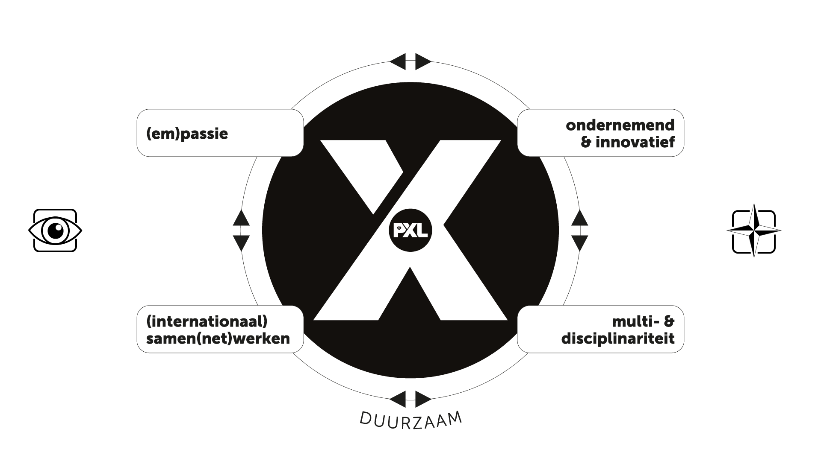

Link je werkzaamheden / taken van het afgelopen semester (zowel WPL als andere opleidingsonderdelen) aan de vier ‘beentjes’ van de X-factor. Geef hierbij concrete voorbeelden. Je mag dit creatief en visueel voorstellen, zolang het duidelijk is dat elk onderdeel van de X-factor aan bod komt en welke voorbeelden bij welk onderdeel van de X-factor horen.
Meer uitleg nodig over de X-factor en de verschillende onderdelen? Bekijk het online leerpad.

(Em)passie:
Mijn inzet voor opdrachten zoals het dashboard-CV en de portfolio website toont aan dat ik gemotiveerd ben om iets te maken waar ik later ook effectief iets aan heb.

Ondernemend & innovatief:
Het zelfstandig opzoeken van oplossingen, werken met GitHub en het linken aan Netlify tonen mijn bereidheid om nieuwe tools te leren en toe te passen.

(Internationaal) samenwerken:
Door feedback te vragen aan medestudenten uit andere groepen heb ik geleerd om samen te werken en rekening te houden met verschillende meningen en perspectieven.

Reflectief & kritisch:
Deze reflectie zelf toont dat ik kritisch durf kijken naar zowel mezelf als het vak. Ik benoem wat beter kan, maar ook wat ik geleerd heb en wil meenemen naar de toekomst.

